根据拉勾教育接口文档，用户管理模块6个接口的业务场景测试，并使用ant生成测试报告

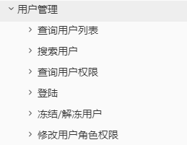

1 登录接口

2 查询用户列表

3 搜索用户

4 查询用户权限

5 冻结/解冻用户

6 修改用户角色权限

7 报告

(截图)